Optonohm Bedienungs Anleitung

# Gerätebeschreibung

Das Optonohm ist ein optisches Metrohm. Die Ticks werden über Lichtimpulse übermittelt.

Das Optonohm kann mittels einer Android App gesteuert werden, läuft aber mit eingeschränkten Einstellungsmöglichkeiten auch selbständig.

# Bedienungsanleitung Gerät

## Stromversorgung:

Handelsübliches Handyladegerät mit USB-C Stecker.

Achten Sie darauf, dass das Ladegerät mindestens 3A Strom liefern kann (min 15 Watt).

## Gerätebedienung

Drehknopf

Taktanzeige

Takt /BPM Anzeige

Nach dem Verbinden des USB Steckers mit dem Gerät ist das Optonohm Betriebsbereit.

Der Anschluss befindet sich auf der gegenüberliegenden Seite des Drehknopfes unten am Gerät.

Bei der ersten in Betriebnahme des Geräts sind die Einstellungen wie folgt.

Länge des ersten Taktpulses : 50 ms

Farbe des ersten Taktpulses : rot

Länge der restlichen Taktpulsen : 50 ms

Farben der restlichen Taktpulsen : grün

Takt : 4/4

Durch ein kurzes Drücken und Loslassen des Drehknopfes, wird das Gerät eingeschaltet oder ausgeschaltet.

## Einstellungen

Es können die Geschwindigkeit von 10 bis 300 Beats per Minutes oder vier Takte über den Drehknopf

eingestellt werden.

Ob Geschwindigkeit oder Takt eingestellt werden müssen, wird mit einem langen drücken des Drehknopf ausgewählt.

Drückt man den Drehknopf länger als 2 Sekunden verändert sich der Zustand der «Takt /BPM Anzeige».

Hat sich der Zustand geändert, lässt man den Drehknopf wieder los, sonst wird das Gerät nach weiteren 2 Sekunden wieder in den Urzustand zurückgesetzt.

Leuchtet die «Takt /BPM Anzeige», so können über den Drehknopf 4 Takte eingestellt werden. Der eingestellte Takt wird mit den zwei Leuchten der «Taktanzeige» angezeigt.

4/4

3/4

2/4

6/8

Ist die «Takt /BPM Anzeige» dunkel, so wird die Geschwindigkeit durch Drehen des Drehknopfes im Uhrzeigersinn erhöht und im Gegenuhrzeigersind verlangsamt.

Die Einstellungen werden beim Ändern gespeichert und sind beim erneuten Einschalten wieder verfügbar.

## Optonohm App

### Datenseite

## 

Auf dieser Seite sehen Sie die aktuellen Einstellungen des Geräts.

Sie können Geschwindigkeit und Takt hier auch Einstellen und per SYNC auf das Gerät laden.

Die Einstellungen des Gerätes werden dann überschrieben und auf dem Gerät gespeichert.

Sie Sie nicht mit dem Gerät verbunden werden die Knöpfe START und SYNC grau hinterlegt.

## Geräteseite



Durch Betätigen des SEARCH Knopfes werden alle verfügbaren Optonohm Geräte angezeigt.

Beispiel 34:85:18:F7:CA OPTN

Stellen Sie sicher, dass das Gerät eingeschalten und das Smartphone nahe genug am Gerät ist.

(Innerhalb 5 – 10 Meter)

Wählen Sie Ihr Gerät durch Klicken auf das gefundene Gerät an.

Es kann nur ein Gerät ausgewählt werden.

Ab diesem Zeitpunkt wird das Gerät automatisch erkannt, sofern es mit der Stromversorgung angeschlossen ist.

## Einstellungseite

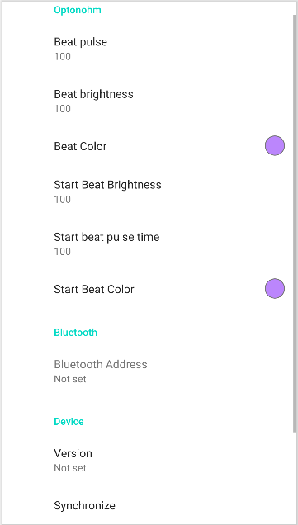

Hier sehen Sie die aktuellen Einstellungen des Gerätes (sofern verbunden).

Sie können diese auch anpassen und per Taste SYNC auf der Datenseite auf das Geräte laden

#### Start Beat Pulse

Dauer des ersten Takt Lichtpulses in Millisekunden

##### Start Beat Brightness

Helligkeit des ersten Takt Lichtpulses (0 – 255)

#### Start Beat Color

Farbe des ersten Taktlichtpulses

#### Beat Pulse

Dauer der restlichen Takt Lichtpulses in Millisekunden

##### Beat Brightness

Helligkeit der restlichen Takt Lichtpulses (0 – 255)

#### Beat Color

Farbe der restlichen Taktlichtpulses

Version

Version der Geräte Software

## Installation

Kopieren Sie optonohm.apk auf Ihr Smartphone.

Mit Doppelklick im Dateimanager auf die Datei öffnet sich der Installationsdialog.